SISTEMAS ECOLOGICOS ó AMBIENTES DEL URUGUAY

Antes que nada haremos alguna revisión de conceptos.

AMBIENTES.
Los ambientes donde los seres vivos desarrollan su Nicho ecológico (3) comprenden básicamente dos variedades:

- Acuáticos: marinos y dulceacuícolas, donde predomina el agua como medio
- Terrestres, evolutivamente más jóvenes, donde no predomina el agua como medio.

ECOSISTEMA Es un sistema natural complejo y autosuficiente constituido por una serie de organismos vivos y una serie de componentes sin vida. Todas las relaciones que hay entre los componentes vivos (bióticos) y sin vida (abióticos) también forman parte del ecosistema.

COMUNIDAD – El siguiente nivel de organización es la comunidad, un conjunto de poblaciones de seres vivos que comparten un mismo ambiente y tienen unas características comunes determinadas. Cada comunidad está compuesta por varias poblaciones.

En todos los ambientes las comunidades biológicas están determinadas por la comunidad productora de alimentos (autótrofa), que se desarrolla en cada espacio geográfico dependiendo de las condiciones ambientales.

POBLACIÓN – La población es el nivel de organización inmediatamente inferior; es un grupo de individuos de la misma especie que ocupan un espacio concreto en un determinado momento. Puede tener límites bien definidos como la población de una especie de peces que vive en un lago o pueden ocupar un área geográfica muy extensa, como la población humana mundial.

Hay distintos tipos de comunidades dependiendo de los factores que hemos nombrado, así que se pueden distinguir “tipos” de comunidades en todo el planeta a los que llamamos BIOMAS grandes comunidades biológicas en equilibrio, determinadas por características ambientales y la comunidad autótrofa que allí se desarrolla

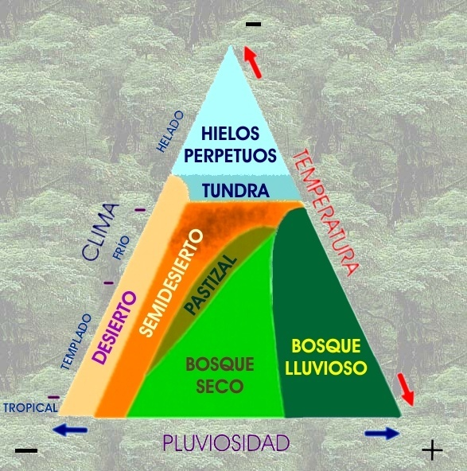
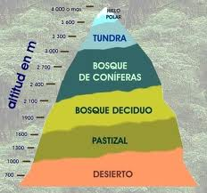

Ejemplo de distintos biomas dependiendo de la altitud con respecto al nivel del mar, del régimen de lluvias, temperatura etc. Tomada de: www.madrimasd.org

SISTEMAS ECOLÓGICOS DEL URUGUAY.

La tendencia actual indica que el concepto de bioma está solo aplicada en aquellos casos en que la comunidad biológica se encuentre en equilibrio. Dado que, en realidad, en la naturaleza no hay equilibrio ni estabilidad porque las comunidades están en permanente evolución, adaptándose a los cambios ambientales, derivados o no, de las actividades humanas. Por ese motivo, en este curso preferiremos el término comunidades biológica en vez de bioma.
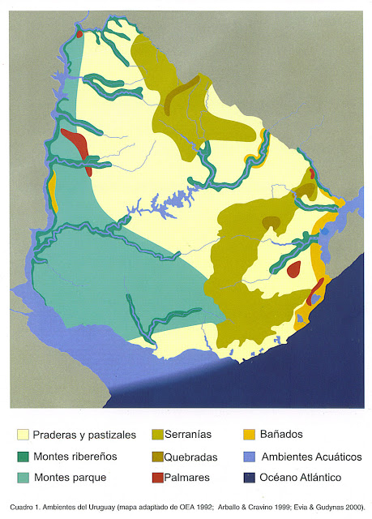
Por otra parte los límites de cada ambiente natural no son claros. Existen zonas de transición entre uno y otro. Estas zonas de transición tienen una diversidad de fauna y flora propia agregada a la de las de las comunidades características entre las cuales se encuentran. A estas comunidades de transición se les denominan ECOTONOS.

Es más, el Uruguay todo es una zona de transición entre áreas climáticas diferentes, lo que le da una enorme diversidad en especies. Desde el punto de vista geográfico constituye el límite sur de dispersión de muchas especies (animales y vegetales) subtropicales y el límite norte de especies de zonas frías y secas que llegan desde el sur.

Para la información completa de este tema se propone consultar la siguiente página: http://geoma33.blogspot.com/

ACTIVIDADES:
- Lea con atención el texto y la página citada, luego realice un mapa conceptual o esquema sobre el tema.
- Observando el mapa determina las zonas en que se encuentran los distintos biomas en el Uruguay.

3.¿Qué importancia tiene la pradera para el país?

SISTEMAS ECOLÓGICOS TERRESTRES.

Se requiere nuevamente de algunas definiciones previas para analizar los sistemas ecológicos terrestres:

FORMACION VEGETAL: VEGETACÓN. Tipo biológico vegetal. Está íntimamente vinculada con el clima (régimen de lluvias, temperaturas y radiación solar), el tipo de suelo y la topografía del lugar. A su vez esta comunidad vegetal determina el resto de comunidades biológicas que de ella dependen y cada bioma es diferente.

Resumiendo, los ambientes terrestres del Uruguay (Regiones paisajísticas) están determinados por las condiciones de relieve y clima, que determinan directamente la “formación vegetal” característica. Esta a su vez, determinara la diversidad de fauna que se podrá desarrollar.

La formación vegetal, en cuanto dependiente del clima, estará integrada por los mismos “Tipos biológicos”, es decir que los organismos que integren esa formación tendrán caracteres (1) similares o no, que son el resultado de haber estado sometidos a la misma presión de selección determinada por aquellos factores ambientales. El porte de las plantas es uno de esos caracteres, entonces podemos definir tipos biológicos vegetales (tipos de vegetación) en función del porte de las plantas:

- Estrato musgoso (musgos)
- Estrato herbáceo
- Estrato arbustivo (plantas no leñosas)
- Estrato arbóreo (árboles)

Según cual de estos estratos predomine se definen las distintas formaciones vegetales, por ejemplo:
- Cuando predomina el estrato herbáceo…… decimos………………..formación PRADEDRA
- Cuando predomina el estrato arbóreo…….. decimos …………….formación MONTE

La vegetación del Uruguay se desarrollo bajo un clima templado, relativamente húmedo, al que corresponde una formación de pradera que es lo que predomina en todo el territorio. Diversas condiciones geográficas, micro climáticos, edáficos, etc. determinan que existan otros tipos de vegetación que dominan en determinadas áreas de menor extensión, determinando las siguientes formaciones nuestro país:

- Formaciones vegetales costeras (vegetación de arenales)
- Humedales
- Praderas
- Bosques (montes ), que a su vez se pueden clasificar en:
  - psamófilos
  - ribereños
  - de quebrada
  - de parque como los palmares
  - serranos o mares de piedra

En Uruguay la vegetación se ha visto alterada por diferentes factores que tienen que ver directa o indirectamente con la actividad humana. Algunos de los cuales son por ejemplo el pastoreo del ganado, trabajos agrícolas, deforestación, caminos, carreteras, represas, viviendas, pueblos, ciudades, etc. El efecto más notable que marcó el inicio de la transformación de los ambientes terrestres en ROU, lo constituyó la introducción del ganado vacuno hace unos 400 años y el ganado ovino hace unos 165 años. Y actualmente la notoria expansión agrícola.

GLOSARIO:

- BIOMAS grandes comunidades biológicas en equilibrio, determinadas por características ambientales y la comunidad autótrofa que allí se desarrolla

- CARACTER: característica anatómica o fisiológica determinada genéticamente

- BIOMA: comunidad biológica.

- FLORA: listado de especies que ocupan una región geográfica.

- FORMACIÓN VEGETAL: como el conjunto de asociaciones (comunidades biológicas o biocenosis) integradas por los mismos “Tipos Biológicos” en una combinación semejante.

- .NICHO ECOLGICO: se define como la función que cumple un organismo en el ecosistema que habita, por ejemplo, su posición en la red trófica, las modificaciones que hace en el ambiente producto de su comportamiento, etc.

Ver glosario en la última página.

